Jouons au chat et à la souris

Max, un très vieux matou obèse aimerait bien attraper Minnie, une souris bionique. Max l’a vue se faufiler pour entrer par une fissure dans les murailles d’un jardin. Comme il ne peut pas passer par cette minuscule fissure, et qu’il n’est pas assez en forme pour sauter sur la muraille et passer par le jardin, il doit longer la muraille pour aller rejoindre la souris qui traverse le jardin en diagonale.

Le jardin est un rectangle de 5 mètres sur 12 mètres. Le chat, qui n’est pas en grande forme, parcourt 6 mètres en une seconde tandis que la souris parcourt 3,6 mètres par seconde. Ce matin, la souris a mangé un fromage magique qui lui permet d’augmenter sa vitesse de 25 %.

Le chat pourra-t-il rattraper la souris qui sortira par le coin opposé du jardin?

12 mètres

5 mètres

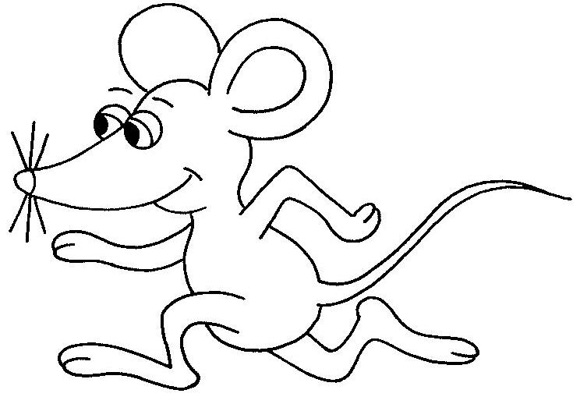

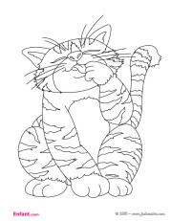

**Étape # 1 (La distance à franchir pour le chat)**

mètres

**Étape # 2 (La distance à franchir pour la souris)**

Il faut utiliser la relation de Pythagore :

mètres

**Étape # 3 (Le temps pour le chat)**

La vitesse, c’est la distance divisée par le temps :

secondes

**Étape # 4 (La vitesse de la souris)**

On va augmenter 3,6 mètres par seconde de 25 %.

mètres par seconde de plus

Cela donne mètres par seconde

**Étape # 5 (Le temps pour la souris)**

La vitesse, c’est la distance divisée par le temps :

secondes

**Conclusion**

Le chat arrivera avant la souris, il pourra la manger et engraisser, ou jouer avec!